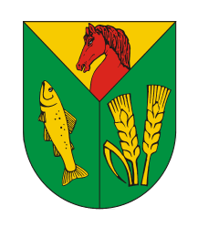
SPRAWOZDANIE
Z REALIZACJI PROGRAMU WSPÓŁPRACY
GMINY KOBYLNICA
Z ORGANIZACJAMI POZARZĄDOWYMI ORAZ PODMIOTAMI PROWADZĄCYMI
DZIAŁALNOŚĆ POŻYTKU PUBLICZNEGO
ZA ROK 2025
Kobylnica, maj 2026
_________________________________________________________________________________________________________________
Program Współpracy Gminy Kobylnica z Organizacjami Pozarządowymi i Innymi Podmiotami Prowadzącymi Działalność Pożytku Publicznego na 2025 rok przyjęty Uchwałą Rady Gminy Kobylnica Nr IX/95/2024 z dnia 28 listopada 2024 r.

I. WSTĘP
Program współpracy stanowi dokument strategiczny, definiujący zasady prowadzenia polityki jednostki administracji publicznej wobec sektora pozarządowego. Zgodnie z art. 5a ust. 1 Ustawy z dnia 24 kwietnia 2003 r. o działalności pożytku publicznego i o wolontariacie (t.j. Dz.U. z 2025 r. poz. 1338 ze zm.) dalej zwaną Ustawa, każda jednostka samorządu terytorialnego zobowiązana jest do corocznego uchwalania programu współpracy z organizacjami pozarządowymi.
Zasady współpracy Gminy Kobylnica z organizacjami pozarządowymi zostały określone w rocznym programie, przyjętym Uchwałą Rady Gminy Kobylnica Nr IX/95/2024 z dnia 28 listopada 2024 r., w sprawie uchwalenia „Programu Współpracy Gminy Kobylnica z Organizacjami Pozarządowymi i Innymi Podmiotami Prowadzącymi Działalność Pożytku Publicznego na 2025 rok”. Projekt Programu został uprzednio poddany konsultacjom społecznym, które przeprowadzono w okresie od 16 października do 30 października 2024 r. Zgodnie z obowiązującymi przepisami, udział w konsultacjach mogli wziąć przedstawiciele organizacji pozarządowych oraz innych podmiotów, o których mowa w art. 3 ust. 3 Ustawy o działalności pożytku publicznego i o wolontariacie, prowadzących działalność statutową na terenie Gminy Kobylnica. Uwagi, opinie oraz propozycje zmian do projektu Programu mogły być składane w formie pisemnej lub za pośrednictwem środków komunikacji elektronicznej, w terminie przewidzianym na przeprowadzenie konsultacji. W okresie ich trwania nie zgłoszono żadnych uwag, opinii ani wniosków o modyfikację dokumentu ze strony organizacji pozarządowych lub innych uprawnionych podmiotów działających w sferze pożytku publicznego.
W trakcie roku obowiązywania Program podlegał zmianie – w związku ze zwiększeniem środków przeznaczonych na realizację zadań – co zostało wprowadzone Uchwałą Nr XX/176/2025 z dnia 15 lipca 2025 roku. Projekt tej zmiany również został poddany konsultacjom społecznym, które przeprowadzono w okresie od 9 do 23 czerwca 2025 r. w ich trakcie nie zgłoszono żadnych uwag, opinii ani wniosków o modyfikację dokumentu.
Zasadniczym celem Programu było wsparcie podmiotów sektora obywatelskiego w realizacji zadań służących zaspokajaniu potrzeb społeczności lokalnej. Działania podejmowane w jego ramach miały na celu rozwój partnerstwa pomiędzy samorządem a organizacjami pozarządowymi, zwiększenie efektywności w zakresie realizacji zadań publicznych, wzmocnienie potencjału i trwałości funkcjonowania organizacji działających na terenie Gminy, a także kształtowanie świadomości społecznej w zakresie roli oraz znaczenia sektora pozarządowego. Program, oprócz sformułowania celu głównego oraz celów szczegółowych, określał również zasady, obszary i formy współpracy z organizacjami pozarządowymi. Współdziałanie to traktowane było jako istotny element polityki rozwoju lokalnego. Inicjatywy podejmowane przez realizatorów Programu, przy wsparciu Gminy, adresowane były do zróżnicowanych grup społecznych i miały na celu m.in. aktywizację mieszkańców, zagospodarowanie czasu wolnego dzieci i młodzieży, przeciwdziałanie wykluczeniu społecznemu oraz promowanie aktywności obywatelskiej. W wyniku zaangażowania samorządu możliwe było stworzenie warunków sprzyjających rozwojowi zainteresowań, integracji społecznej oraz uczestnictwu mieszkańców w życiu publicznym.

II. WSPÓŁPRACA FINANSOWA I POZAFINASOWA
Współpraca Gminy Kobylnica z organizacjami pozarządowymi odbywała się na dwóch płaszczyznach:
- finansowej,
- pozafinansowej.
Współpraca o charakterze finansowym
Współpraca o charakterze finansowym polegała na wspieraniu realizacji zadań publicznych i udzielaniu dotacji w wysokości nie przekraczającej 80% całkowitych kosztów zadania lub powierzaniu wykonania zadania publicznego. Organizacje pozarządowe wnosiły wkład własny w postaci własnych środków finansowych, środków pozyskanych z innych źródeł, a także wkładu osobowego i rzeczowego. Powierzenie oraz wsparcie realizacji zadań publicznych odbywało się na zasadzie otwartego konkursu ofert, jak również na zasadach określonych w art. 19a ustawy, tj. z pominięciem konkursu.
Inną formą współpracy finansowej Gminy Kobylnica z organizacjami pozarządowymi było oddanie w najem na preferencyjnych warunkach lokali użytkowych na cele prowadzonej działalności oraz realizację zadań publicznych jak również możliwość wspierania tych organizacji w zakresie dofinansowania wkładu własnego przy pozyskiwaniu środków z innych źródeł.
W 2025 roku wysokość środków zaplanowanych w budżecie Gminy na wsparcie organizacji pozarządowych wynosiła 825.000,00 zł.
Wykres Nr 1 - Dofinansowanie zadań publicznych w roku 2023, 2024 oraz 2025
W ramach realizacji „Programu Współpracy Gminy Kobylnica z Organizacjami Pozarządowymi i Innymi Podmiotami Prowadzącymi Działalność Pożytku Publicznego na 2025 rok” Gmina zlecała wykonanie zadań publicznych na podstawie Ustawy z zastosowaniem:
- trybu konkursowego
- trybu pozakonkursowego
Zorganizowano 14 konkursów na wsparcie oraz powierzenie realizacji zadań publicznych w czterech obszarach. Konkursy odbywały się za pomocą serwisu internetowego Witkac.pl, w którym organizacje za pomocą elektronicznego formularza składały swoje oferty oraz sprawozdania częściowe i końcowe z realizacji zadań. Prawidłowo uzupełnione oraz podpisane przez upoważnione osoby oferty i załączniki należało dostarczyć do Urzędu celem potwierdzenia złożenie ofert. Konkursy ogłoszone przez Gminę uaktywniały społeczność lokalną oraz pokazały, że dzięki wieloletniej współpracy nasze stowarzyszenia mogą osiągać sukcesy na arenie lokalnej oraz krajowej.
W ramach ogłoszonych konkursów zrealizowano 28 zadań publicznych w czterech obszarach działania. Natomiast w trybie pozakonkursowym zgodnie z art. 19a Ustawy pozytywnie rozpatrzono 10 ofert. Łącznie udzielono dotacji na 38 zadań o wartości 760.429,50 zł.
Tabela Nr 1 –Wysokość środków przeznaczonych na realizacje zadań w 2025 r.
Lp | Obszar działania | Zadania na 2025 r. | Kwota zaplanowana w budżecie | Kwota przyznanych dotacji | Kwota wykorzystana
1. | Obszar przeciwdziałania patologiom, wykluczeniom społecznym i uzależnieniom | - Udzielanie tymczasowego schronienia oraz kompleksowej pomocy ofiarom przemocy w rodzinie z terenu gminy Kobylnica.  - Organizacja zajęć prewencyjnych dla młodzieży szkół podstawowych z terenu gminy Kobylnica w zakresie ochrony zdrowia i życia, ochrony mienia.  - Rozpowszechnianie wiedzy na temat uzależnień oraz pomoc osobom dotkniętym problemem uzależnień, w tym behawioralnych.  - Świadczenie usług czasowej pomocy w postaci miejsca noclegowego i/lub całodobowego schronienia wraz z zapewnieniem niezbędnych warunków socjalnych dla osób bezdomnych, których ostatnim miejscem zameldowania na pobyt stały jest Gmina Kobylnica.  - Działania zapobiegające wykluczeniu społecznemu.  - Prowadzenie zajęć socjoterapeutycznych dla dzieci  i młodzieży na świetlicach wiejskich. | 195.000,00 zł | 157.500,00 zł | 157.403,65 zł
2. | Obszar sportu, turystyki i rekreacji | - Przygotowanie do udziału i udział klubów sportowych we współzawodnictwie sportowym seniorów.  - Organizacja zajęć sportowych dla dzieci i młodzieży w ramach UKS oraz pozostałych stowarzyszeń i klubów prowadzących zajęcia dla dzieci i młodzieży w tym wydarzeń o charakterze ogólnodostępnym.  - Nauka tańca oraz pokazy taneczne.  - Organizacja zajęć sportowych dla dzieci i młodzieży w zakresie pływania.  - Organizacja zawodów i wydarzeń tanecznych dla dzieci i młodzieży.  - Organizacja imprezy sportowo-rekreacyjnej popularyzującej bieganie.  - Organizacja na terenie Gminy Kobylnica imprezy sportowo-rekreacyjnej  o zasięgu ogólnodostępnym upamiętniającej odzyskanie przez Polskę niepodległości. | 450.000,00 zł | 450.000,00 zł | 449.542,62 zł
3. | Obszar społeczny | - Opracowanie i przygotowanie do druku cyklicznego wydawnictwa czasopisma "Kurier Sołecki". | 70.000,00 zł | 53.000,00 zł | 51.399,00 zł
4. | Obszar edukacji, oświaty i wychowania | - Organizacja festynów rodzinnych jako element działań wspierających integrację społeczności szkolnej i lokalnej.  - Edukacja, rozwój i integracja dzieci i młodzieży w Gminie Kobylnica | 35.000,00 zł | 29.929,50 zł | 29.918,52 zł
5. | Finansowanie projektów poza konkursem | Finansowanie projektów poza konkursem (małe granty) art.19a | 70.000,00 zł | 70.000,00 zł | 69.250,00 zł
 |  |  | 825.000,00 zł | 760.429,50 zł | 757.513,79 zł

Komisja powołana Zarządzeniem Burmistrza Kobylnicy do zaopiniowania ofert na realizację zadań publicznych, dokonując podziału środków finansowych na poszczególne zadania analizowała zakres merytoryczny zadań pod kątem zgodności z priorytetami zawartymi w ogłoszeniu o konkursie, biorąc pod uwagę ich zasadność, celowość, rzetelność przedstawionych kosztów, zadeklarowany udział środków finansowych własnych oraz przeanalizowała atrakcyjność projektów w stosunku do kosztów realizacji zadań.
Wykres Nr 2 - Dofinansowanie zadań publicznych w 2025 roku
Powyższy wykres przedstawia wysokość przyznanej dotacji na zadania realizowane przez organizacje pozarządowe w ramach ogłoszonych konkursów jak również z pominięciem otwartego konkursu, na zasadach określonych w art. 19a Ustawy, wysokość wnioskowanych środków finansowych, wkładu własnego organizacji oraz ogólną wartość dofinansowanych zadań.
Pozafinansowe formy współpracy
Pozafinansowe formy współpracy Gminy Kobylnica z organizacjami pozarządowymi i innymi podmiotami prowadzącymi działalność pożytku publicznego polegały między innymi na następujących działaniach:
  - publikowaniu na stronie internetowej Gminy ważnych informacji w zakresie współpracy z NGO dotyczących zarówno działań podejmowanych przez Gminę, jak i przez organizacje;
  - przekazywaniu przez organizacje informacji o planowanych lub realizowanych zadaniach sfery publicznej;
- prowadzeniu i aktualizowaniu bazy danych organizacji na stronie Gminy;
- inicjowaniu realizacji zadań publicznych;
- prowadzeniu konsultacji projektów jako wsparcie merytoryczne;
- inicjowaniu szkoleń podnoszących jakość pracy organizacji, w sferze zadań publicznych;
- angażowaniu organizacji do wymiany doświadczeń i prezentacji osiągnięć;
- udostępnianie na stronie Gminy „instrukcji” z najważniejszych kwestii dla organizacji pod kątem wnioskowania o dotacje oraz ich rozliczania;
- udzieleniu merytorycznej pomocy organizacjom pozarządowym zainteresowanych pozyskiwaniem środków finansowych z różnych źródeł;
- bieżącym informowaniu o aktualnych naborach oraz programach dających możliwość pozyskania środków spoza budżetu Gminy;
- promowaniu organizacji pozarządowych w Gminie poprzez zwiększoną ilość publikacji na stronach internetowych;
- przedstawianiu konkretnych zadań, które mogą zostać zrealizowane z ramach programów zewnętrznych;
- udziale przedstawicieli organizacji pozarządowych i innych podmiotów prowadzących działalność pożytku publicznego w pracach komisji konkursowej powołanej przez Wójta Gminy Kobylnica.
Na stronie internetowej Gminy prowadzona jest zakładka adresowana do organizacji pozarządowych, gdzie zamieszczane są informacje na temat konkursów ogłaszanych przez Gminę, w ramach których organizacje mogą składać wnioski o dofinansowanie swojej działalności. Publikowane są również informacje dotyczące organizowanych spotkań w ramach działalności centrów organizacji pozarządowych, organizowanych wydarzeniach i szkoleniach oraz o ogólnopolskich funduszach dla organizacji pozarządowych.
Informacje, które dotyczyły NGO, oprócz umieszczania ich na stronie internetowej Gminy Kobylnica, w Biuletynie Informacji Publicznej oraz na tablicy ogłoszeń Urzędu Gminy, kierowane były do organizacji również drogą e-mailową.

III. WYSOKOŚĆ ŚRODKÓW FINANSOWYCH PRZEKAZANYCH ORGANIZACJOM
Wykres Nr 3 – Wysokość środków finansowych przekazanych dla NGO w roku 2025 wg obszarów działania
OBSZAR: Przeciwdziałanie patologiom, wykluczeniom społecznym i uzależnieniom
Problem uzależnień wśród młodzieży jest niezwykle trudny. Spożywanie środków psychoaktywnych związana jest z ryzykiem występowania szkód zdrowotnych, a także przyczynia się do nasilania zachowań antyspołecznych, osłabia hamulce społeczne, nasila agresję, powoduje najczęściej absencję szkolną, nieprawidłową realizację obowiązku szkolnego oraz konflikty z rówieśnikami, rodzicami i nauczycielami. Aby zapobiegać oraz minimalizować liczbę osób sięgających po używki Gmina realizowała zadania zwiększające świadomość dzieci i młodzieży na temat konsekwencji stosowania takich substancji, a także propagujące zdrowy styl życia.
W związku ze stale rosnącym również problemem uzależnień behawioralnych wśród dzieci
i młodzieży, w ramach zadań realizowanych w obszarze przeciwdziałania patologiom, wykluczeniom społecznym i uzależnieniom, zorganizowano między innym zajęcia edukacyjno-profilaktyczne w wyniku których uczniowie zdobyli wiedzę o mechanizmie powstawania uzależnień behawioralnych, poznali skalę zjawiska przemocy w Internecie, konsekwencje prawne niewłaściwego korzystania z Internetu oraz że kompulsywno-nałogowe zachowanie stanowi patologiczną relację między określonym zachowaniem lub doświadczeniem, które zmienia nastrój i ma patologiczne konsekwencje w życiu konkretnej osoby uzależnionej.
Gmina w ramach realizacji zadania „Mój Azyl II 2025” gwarantowała bezpieczne schronienie dla osób dotkniętych kryzysem rodzinnym oraz specjalistyczną pomoc, natomiast w ramach działań zapobiegających wykluczeniu społecznemu realizowane były projekty pn. „Nie przegapmy TU i TERAZ” oraz „Zielona Przystań Seniora”, które skupiały się na przeciwdziałaniu uzależnieniom oraz integracji osób starszych borykających się ze skutkami wykluczenia społecznego.
Dodatkowo w 2025 roku realizowane było istotne zadanie o charakterze społecznym przez Fundację DOBROWSKAZ pn. „Zajęcia socjoterapeutyczne dla dzieci i młodzieży w świetlicach wiejskich Gminy Kobylnica”, polegające na prowadzeniu regularnych zajęć socjoterapeutycznych w pięciu świetlicach wiejskich na terenie gminy, wspierających dzieci i młodzież w radzeniu sobie z trudnościami oraz przeciwdziałających zachowaniom ryzykownym.
Na realizację zadań publicznych w zakresie wspierania udziału organizacji pozarządowych w obszarze przeciwdziałania patologiom, wykluczeniom społecznym i uzależnieniom wpłynęło 8 ofert. W ramach konkursu rozdysponowano środki finansowe w wysokości 157.500,00 zł. na realizację 7 projektów.
Tabela Nr 2 - Wysokość środków finansowych przyznanych organizacjom na realizację zadań w obszarze przeciwdziałania patologiom, wykluczeniom społecznym i uzależnieniom
L.p | Nazwa oferenta | Tytuł zadania | Kwota dotacji | Wykorzystana kwota dotacji
1. | Fundacja DOBROWSKAZ | INNY NIE ZNACZY GORSZY | 9 200,00 zł | 9 200,00 zł
2. | Fundacja DOBROWSKAZ | Zajęcia socjoterapeutyczne dla dzieci i młodzieży w świetlicach wiejskich Gminy Kobylnica | 68 300,00 zł | 68 300,00 zł
3. | Polskie Towarzystwo Zapobiegania Narkomanii I O/Słupsk | Żyj dziś, myśląc o przyszłości | 10 000,00 zł | 10 000,00 zł
4. | Towarzystwo Pomocy im. Św. Brata Alberta Koło Słupskie | Świadczenie usługi czasowej pomocy w postaci miejsca noclegowego i/lub całodobowego schronienia wraz z zapewnieniem niezbędnych warunków socjalnych dla osób bezdomnych w związku z problemem alkoholowym, których ostatnim miejscem zameldowania na pobyt stały jest gmina Kobylnica | 10 000,00 zł | 10 000,00 zł
5. | Chrześcijańskie Stowarzyszenie Dobroczynne Oddział Terenowy w Słupsku | Mój Azyl II - 2024 | 30 000,00 zł | 30 000,00 zł
6. | Stowarzyszenie „Zespół Aktywnych Seniorów” | Nie przegapmy TU i TERAZ | 26 000,00 zł | 25 976,66 zł
7. | Fundacja „Las Story” | Zielona Przystań Seniora | 4 000,00 zł | 3 926,99 zł
 |  |  | 157 500,00 zł | 157 403,65 zł
OBSZAR: Społeczny - Opracowanie i przygotowanie do druku cyklicznego wydawnictwa czasopisma „Kurier Sołecki”
Stowarzyszenie Sołtysów Gminy Kobylnica, w ramach realizacji zadania od 24 lat wydaje czasopismo „Kurier Sołecki". Wydawnictwo „Kurier Sołecki” jest narzędziem, które umożliwia komunikację między samorządem a mieszkańcami gminy, informuje o sprawach ważnych dla mieszkańców, przekazuje istotne komunikaty, ogłoszenia oraz relacjonuje wydarzenia, które odbywają się na terenie Gminy Kobylnica. Daje możliwość popularyzacji i promocji wszelkiego rodzaju dokumentów i zdjęć, jako swoisty zapis dziejów społeczności lokalnych, jak również prowadzi działalność prewencyjną w zakresie bezpieczeństwa i ekologii.
Na realizację zadania publicznego w ww. zakresie wpłynęła 1 oferta. W ramach konkursu rozdysponowano środki finansowe w wysokości 53.000,00 zł.
Tabela Nr 3. Wysokość środków finansowych przyznanych organizacji na realizację zadania w obszarze społecznym - Cykliczne wydawnictwo „Kuriera Sołeckiego”
L.p. | Nazwa oferenta | Tytuł zadania | Kwota dotacji | Wykorzystana kwota dotacji
1. | Stowarzyszenie Sołtysów Gminy Kobylnica | Opracowanie i przygotowanie do druku cyklicznego wydawnictwa czasopisma „Kurier Sołecki”-2025 | 53.000,00 zł | 51.399,00 zł
OBSZAR: Sport, turystyka i rekreacja
Na realizację zadań publicznych w obszarze sportu, turystyki i rekreacji w ramach otwartych konkursów wpłynęło 20 ofert, dotację otrzymało 17 ofert. W ramach konkursów rozdysponowano środki finansowe w wysokości 450.000,00 zł.
Zadania realizowane w obszarze sportu, turystyki i rekreacji miały zasięg regionalny, wojewódzki, ogólnopolski, a nawet międzynarodowy. Adresatami zadań były głównie dzieci i młodzież, ale również osoby dorosłe. Królującą dyscypliną sportu była piłka nożna. Zadania obejmowały również takie dyscypliny jak: biegi, taniec, tenis stołowy, szachy oraz pływanie. Działania podjęte przez organizatorów umożliwiły dzieciom i młodzieży aktywne spędzanie czasu wolnego. Głównym celem było zachęcenie mieszkańców Gminy do aktywnego trybu życia poprzez organizowanie systematycznych szkoleń, ale też wydarzeń takich jak spływy kajakowe czy bieg olimpijski. Dla wybranych grup odbiorców umożliwiono podnoszenie kwalifikacji, udział w szkolenia oraz zdobywanie wyższych wyników sportowych. Dzięki realizowanym zadaniom wzrósł poziom szkolenia młodych zawodników poprzez możliwości uczestnictwa w zgrupowaniach, obozach szkoleniowych, treningach, imprezach sportowych.
Organizacje sportowe z Gminy Kobylnica osiągały liczne sukcesy, reprezentując gminę na szczeblu gminnym, powiatowym, wojewódzkim oraz ogólnopolskim, rywalizując z najlepszymi zawodnikami i drużynami. Do największych wydarzeń sportowych organizowanych na terenie Gminy należały m.in. Ogólnopolski Bieg Olimpijski, Puchar Polski PZSC oraz Ogólnopolski Turniej Tańca Sportowego Grand Prix Polski, podczas których można było podziwiać czołowe zespoły oraz duety taneczne z całego kraju.
Tabela Nr 4. Wysokość środków finansowych przyznanych organizacjom na realizację zadań w obszarze sportu, turystyki i rekreacji
L.p. | Nazwa oferenta | Tytuł zadania | Kwota dotacji | Wykorzystana kwota dotacji
1. | Klub Sportowy "Granit" Kończewo | Przygotowanie do udziału i udział seniorów "Granitu" Kończewo w zawodach piłkarskich | 38 000,00 zł | 38 000,00 zł
2. | Klub Sportowy "Słupia" w Kobylnicy | "K.S. Słupia Kobylnica" Szkolenie i udział w rozgrywkach ligowych, zawodach i turniejach sportowych grupy seniorów na terenie Gminy Kobylnica | 38 000,00 zł | 38 000,00 zł
3. | Klub Sportowy "Sokół" w Kuleszewie | Lokalna integracja piłkarska 2025 | 21 000,00 zł | 21 000,00 zł
4. | Klub Sportowy "SPARTA" w Sycewicach | Sparta Sycewice 2025 | 50 000,00 zł | 50 000,00 zł
5. | Klub Sportowy "Olimpijczyk" Kwakowo | KS Olimpijczyk Kwakowo – Szkolenie, udział w zawodach i turniejach sportowych w roku 2025 | 24 000,00 zł | 24 000,00 zł
6. | Uczniowski Klub Sportowy "Orzeł" w Kończewie | Baw się trenując JUDO - 2025 | 20 000,00 zł | 20 000,00 zł
7. | Uczniowski Klub Sportowy "Orliki" Kończewo | Przygoda z piłką dla każdego - 2025 | 26 000,00 zł | 25.642,62 zł
8. | Uczniowski Klub Sportowy "Olimpijczyk" przy SP w Kwakowie | Połączył nas sport – Olimpijczycy na start | 16 000,00 zł | 16.000,00 zł
9. | Uczniowski Klub Sportowy "Sparta" w Sycewicach | SPARTAŃSKA PRZYGODA Z PIŁKĄ 2025 | 44 000,00 zł | 43 900,00 zł
10. | Akademia Piłkarska "Słupia" w Kobylnicy | Projekt "PIŁKARSKA KOBYLNICA 2025-2027" – Szkolenie dzieci i młodzieży z Gminy Kobylnica w Akademii Piłkarskiej Słupia Kobylnica | 40 000,00 zł | 40 000,00 zł
11. | Klub Tańca Sportowego "PAKTAN" w Słupsku | Prowadzenie nauki tańca towarzyskiego w szkołach podstawowych na terenie gminy Kobylnica. | 20 000,00 zł | 20 000,00 zł
12. | Słupskie Stowarzyszenie Tańca Sportowego Cheerleaders Maxi | Przygotowanie techniczne i merytoryczne uczestników projektu reprezentujących Gminę Kobylnica w wydarzeniach regionalnych i ogólnopolskich w 2025 r. | 15 000,00 zł | 15 000,00 zł
13. | Stowarzyszenie "Klub Strzelecki FORMOZA" | Otwarte Zawody Strzeleckie KS FORMOZA | 8 000,00 zł | 8 000,00 zł
14. | Towarzystwo Pływackie "Skalar" | Organizacja całorocznego szkolenia pływackiego i współzawodnictwa sportowego dzieci i młodzieży | 15 000,00 zł | 15 000,00 zł
15. | Słupskie Stowarzyszenie Tańca Sportowego Cheerleaders Maxi | Puchar Polski PZSC w Kobylnicy 2025 | 30 000,00 zł | 30 000,00 zł
16. | Klub Tańca Sportowego "PAKTAN" w Słupsku | XX WAKACJADA TANECZNA w Kobylnicy - Ogólnopolski Turniej Tańca Sportowego - Grand Prix Polski | 23 000,00 zł | 23 000,00 zł
17. | Uczniowski Klub Sportowy "Olimpijczyk" przy SP w Kwakowie | Organizacja XXII Biegu Olimpijskiego | 22 000,00 zł | 22 000,00 zł
 |  |  | 450 000,00 zł | 449 542,62 zł
OBSZAR: Edukacji, oświaty i wychowania
Na realizację zadań publicznych w obszarze edukacji, oświaty i wychowania wpłynęło 5 ofert, dotację otrzymały 3 oferty. W ramach konkursu rozdysponowano środki finansowe w wysokości 29.929,50 zł.
W ramach niniejszego obszaru realizowano zadania mające na celu wspieranie rozwoju dzieci i młodzieży oraz wzmacnianie współpracy środowiska szkolnego z lokalną społecznością.
Istotnym elementem działań była organizacja festynów w szkołach podstawowych na terenie Gminy Kobylnica przez lokalne organizacje pozarządowe. Wydarzenia te sprzyjały integracji uczniów, rodziców i nauczycieli, a także tworzyły przestrzeń do budowania relacji społecznych, rozwijania zainteresowań dzieci oraz promowania aktywnego i wartościowego spędzania czasu wolnego.
Ponadto zrealizowane było zadanie przez Stowarzyszenie Edukacyjne INNOWACJA pn. „Siła liczb, siła relacji – zajęcia wspierające dla rodziców i uczniów”. Projekt obejmował organizację różnorodnych zajęć dodatkowych prowadzonych w szkołach, takich jak m.in. zajęcia z robotyki, matematyki, jogi czy Treningu Umiejętności Społecznych (TUS), a także warsztaty skierowane do rodziców. Działania te miały na celu nie tylko rozwój kompetencji edukacyjnych uczniów, ale również wzmacnianie ich kompetencji społecznych oraz budowanie pozytywnych relacji w rodzinie i środowisku szkolnym.
Tabela Nr 5. Wysokość środków finansowych przyznanych organizacjom na realizację zadań w obszarze edukacji, oświaty
i wychowania
L.p. | Nazwa oferenta | Tytuł zadania | Kwota dotacji | Wykorzystana kwota dotacji
1. | Stowarzyszenie Edukacyjne INNOWACJA | Siła liczb, siła relacji - zajęcia wspierające dla rodziców i uczniów | 20.000,00 zł | 20.000,00 zł
2. | Stowarzyszenie Sołtysów Gminy Kobylnica | Festyn Rodzinny 2025 | 5 000,00 zł | 5 000,00 zł
3. | Stowarzyszenie Sołtysów Gminy Kobylnica | Festiwal Kultury Kaszubskiej w Kończewie | 4 929,50 zł | 4 918,52 zł
 |  |  | 29 929,50 zł | 29 918,52 zł
NABÓR OFERT W TRYBIE ART. 19a
Organizacje, których wnioskowane dofinansowanie nie przekraczało 10.000,00 zł. i termin realizacji zadań nie był dłuższy niż 90 dni mogły wystąpić o dotację z pominięciem otwartego konkursu ofert tj. na podstawie art. 19a Ustawy.
Na realizację zadań publicznych z pominięciem otwartego konkursu ofert dofinansowano 10 zadań na łączną wartość 155.970,00 zł. W trybie pozakonkursowym rozdysponowano środki finansowe w wysokości 70.000,00 zł. Beneficjentami niniejszych zadań byli w głównej mierze mieszkańcy Gminy Kobylnica.
Tabela Nr 6. Wysokość środków finansowych przyznanych dla organizacji na podstawie art. 19a ustawy
L.p. | Organizacja | Zadanie | Kwota dotacji | Wykorzystana kwota dotacji
1. | Stowarzyszenie Sołtysów Gminy Kobylnica | Sporty wodne w Gminie Kobylnica - 2025 | 7 000,00 zł | 6 250,00 zł
2. | Stowarzyszenie Edukacyjne INNOWACJA | Festyn Rodzinny w Szkole Podstawowej w Kobylnicy | 5 000,00 zł | 5 000,00 zł
3. | Klub Sportowy Sokół Kuleszewo | LETNI TURNIEJ PIŁKARSKI KULESZEWO 2025 | 5 000,00 zł | 5 000,00 zł
4. | Akademia Piłkarska Słupia w Kobylnicy | OBÓZ SPORTOWY w CZŁUCHOWIE dla Dzieci i Młodzieży z Gminy Kobylnica | 10 000,00 zł | 10 000,00 zł
5. | Słupskie Stowarzyszenie Tańca Sportowego Cheerleaders Maxi | Letnie Zgrupowanie Cheerleaders 2025 r. | 5 000,00 zł | 5 000,00 zł
6. | Fundacja OTOczenie | Klub Młodego Architekta | 10 000,00 zł | 10 000,00 zł
7. | Klub Tańca Sportowego "PAKTAN" w Słupsku | PUCHAR POLSKI w tańcach standardowych i latynoamerykańskich - Memoriał Elżbiety Zięciak | 10 000,00 zł | 10 000,00 zł
8. | Uczniowski Klub Sportowy Olimpijczyk przy Szkole Podstawowej w Kwakowie | Organizacja Otwartego Turnieju Tenisa Stołowego z okazji Święta Niepodległości | 4 000,00 zł | 4 000,00 zł
9. | Akademia Piłkarska "Słupia" w Kobylnicy | KOBYLNICA CUP 2025 VIII Edycja Turnieju o Puchar Burmistrza Gminy Kobylnica | 10 000,00 zł | 10 000,00 zł
10. | Koło Gospodyń Wiejskich w Sycewicach | Wspólna Kolacja Wigilijna oraz Warsztaty tworzenia Stroików Świątecznych i Warsztaty piernikowe | 4 000,00 zł | 4 000,00 zł
 |  |  | 70 000,00 zł | 69.250,00 zł
Poprzez realizację zadań dzieci, młodzież jak również dorośli mieszkańcy Gminy Kobylnica mieli możliwość uczestnictwa m.in. w:
- spływach kajakowych organizowanych przez Stowarzyszenie Sołtysów Gminy Kobylnica,
- Pucharze Polski w tańcach standardowych i latynoamerykańskich - Memoriał Elżbiety Zięciak,
- VIII edycji „KOBYLNICA CUP 2025” organizowanym przez Akademie Piłkarską „Słupia” Kobylnica,
- turnieju piłkarskim w Kuleszewie organizowanym przez Klub Sportowy „Sokół” w Kuleszewie,
- turnieju tenisa stołowego w Kwakowie z okazji Święta Niepodległości organizowanym przez UKS Olimpijczyk przy SP w Kwakowie,
- warsztatach małej architektury prowadzonych przez Fundację OTOczenie,
- warsztatach świątecznych, których inicjatorem było Koło Gospodyń Wiejskich w Sycewicach,
- zgrupowaniach i obozach sportowych organizowanych przez Akademię Piłkarską Słupia w Kobylnicy oraz SSTS Cheerleaders Maxi,
- festynie rodzinnym zorganizowanym przez Stowarzyszenie Edukacyjne INNOWACJA.

IV. PODSUMOWANIE
Działalność organizacji pozarządowych stanowi istotny element funkcjonowania lokalnej wspólnoty, wpływając na poprawę jakości życia mieszkańców oraz aktywizację społeczną. Poprzez realizację inicjatyw o charakterze społecznym, kulturalnym czy edukacyjnym, organizacje te przyczyniają się do rozwoju społeczeństwa obywatelskiego oraz wzmacniania postaw opartych na współodpowiedzialności i zaangażowaniu.
W Gminie Kobylnica sektor pozarządowy pełni rolę ważnego i aktywnego partnera samorządu w realizacji zadań publicznych. Powierzanie organizacjom realizacji wybranych działań wynika z przekonania o ich dobrej znajomości lokalnych potrzeb oraz elastyczności w działaniu, co przekłada się na skuteczność podejmowanych inicjatyw.
W 2025 roku współpraca pomiędzy Gminą a organizacjami opierała się na zasadach pomocniczości, partnerstwa, przejrzystości, efektywności, uczciwej konkurencji oraz poszanowania autonomii stron. Relacje te miały charakter uzupełniający – samorząd wspierał działania organizacji w obszarach istotnych społecznie, jednocześnie respektując ich niezależność i inicjatywę własną.
Istotnym aspektem współpracy było włączanie organizacji w proces identyfikowania potrzeb mieszkańców oraz planowania działań odpowiadających na te potrzeby. Dzięki temu możliwe było lepsze dopasowanie realizowanych zadań do oczekiwań lokalnej społeczności. Gmina, kierując się zasadą racjonalnego gospodarowania środkami publicznymi, powierzała realizację zadań podmiotom zapewniającym ich sprawne, terminowe i efektywne wykonanie.
Współdziałanie opierało się również na transparentności – informacje o konkursach ofert, zasadach przyznawania dotacji oraz dostępnych środkach były publicznie dostępne, natomiast organizacje na bieżąco informowały o przebiegu i rezultatach realizowanych projektów.
W 2025 roku kontynuowano także działania sprzyjające budowaniu dialogu i wymianie doświadczeń pomiędzy sektorem publicznym a pozarządowym. Organizowane konsultacje, spotkania oraz inicjatywy informacyjne stwarzały przestrzeń do współpracy, wzajemnego uczenia się oraz wzmacniania relacji opartych na zaufaniu.
Celem Programu współpracy było wspieranie organizacji w realizacji działań odpowiadających na potrzeby mieszkańców Gminy Kobylnica. Kluczowe znaczenie miało otwarte podejście do zgłaszanych inicjatyw oraz gotowość do podejmowania dialogu w celu wypracowania optymalnych rozwiązań.
W minionym roku Gmina kontynuowała wsparcie dla organizacji zarówno w formie finansowej, jak i pozafinansowej. Realizowane wspólnie przedsięwzięcia obejmowały różnorodne obszary życia społecznego, przyczyniając się do integracji mieszkańców oraz poprawy dostępności oferty społecznej, kulturalnej i edukacyjnej.
Jednocześnie podejmowano działania mające na celu usprawnienie procedur związanych z przyznawaniem i rozliczaniem środków publicznych. Konkursy ofert realizowane były przy wykorzystaniu platformy Witkac.pl, co znacząco ułatwiało proces aplikowania oraz sprawozdawczości. Dodatkowo, na stronie internetowej Gminy funkcjonowała dedykowana zakładka dla organizacji pozarządowych, zapewniająca przejrzysty dostęp do najważniejszych informacji i dokumentów.
Relacja fotograficzna z wybranych wydarzeń
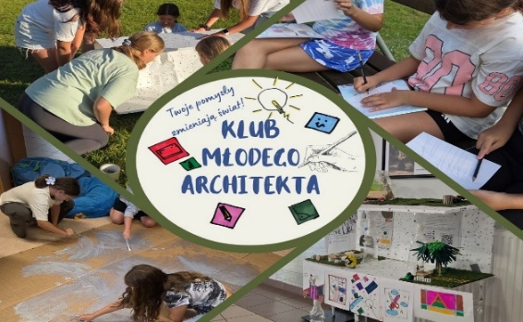
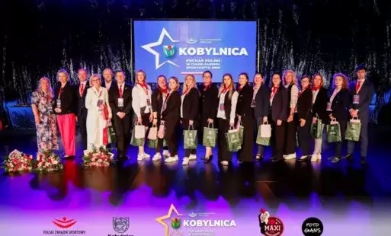
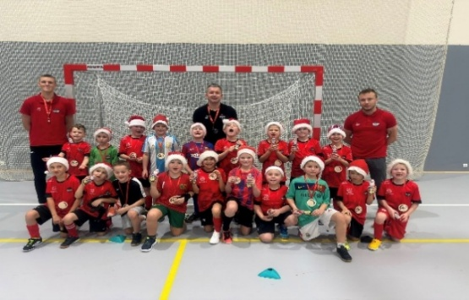
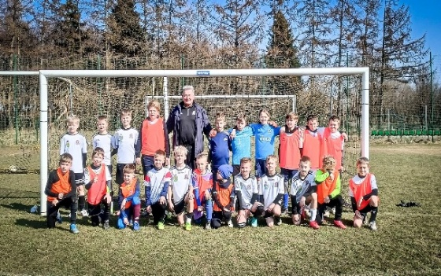
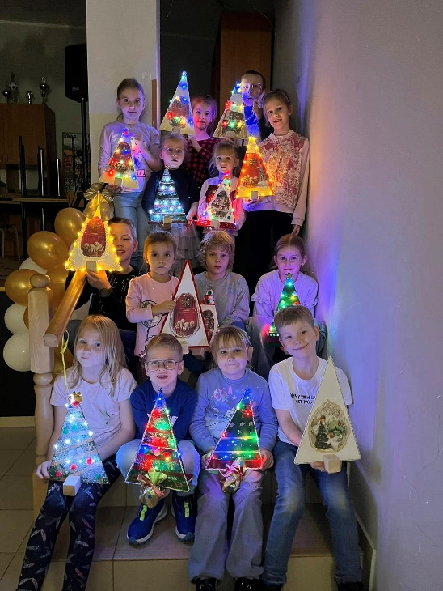
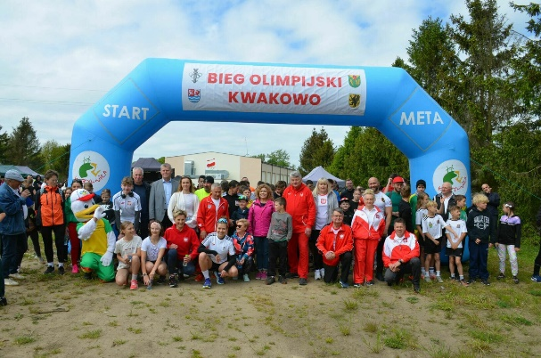
Klub Młodego Architekta – Fundacja OTOczenie
Puchar Polski w Cheerleadingu Sportowym 2025 – SSTS Cheerleaders Maxi
Turniej Piłkarski – AP Słupia w Kobylnicy
Spartańska Przygoda z Piłką 2025 - UKS „Sparta” w Sycewicach

Klub Młodego Architekta – Fundacja OTOczenie
Puchar Polski w Cheerleadingu Sportowym 2025 – SSTS Cheerleaders Maxi
Działalność wspomagająca rozwój wspólnot i społeczności lokalnych – Fundacja Działajmy-Pomagajmy
XXI Bieg Olimpijski Kwakowo 2024 – UKS Olimpijczyk przy SP w Kwakowie

ROZLICZENIE ŚRODKÓW PRZEKAZANYCH NA REALIZACJĘ ZADAŃ PUBLICZNYCH W 2025 ROKU
Tabela Nr 7- Wykorzystanie środków w ramach realizacji zadań publicznych w 2025 roku

ROZLICZENIE ŚRODKÓW PRZEKAZANYCH NA REALIZACJĘ ZADAŃ PUBLICZNYCH W 2025 ROKU WG SATANU NA DZIEŃ 03.04.2025 r.
Obszar: sport, turystyka i rekreacja
90605 § 2360
przekazana dotacja | 450.000,00 zł
zwrot niewykorzystanej dotacji | 457,38 zł
wykorzystana dotacja | 449.642,62 zł
odsetki | 7,78 zł
Obszar: przeciwdziałanie patologiom, wykluczeniom społecznym i uzależnieniom
85154/3 § 2360
przekazana dotacja | 157.500,00 zł
zwrot niewykorzystanej dotacji | 96,35 zł
wykorzystana dotacja | 157.403,65 zł
odsetki | 0,00 zł
Obszar: społeczny
92105 § 2360
przekazana dotacja | 53.000,00 zł
zwrot niewykorzystanej dotacji | 1.601,00 zł
wykorzystana dotacja | 51.399,00 zł
odsetki | 0,00 zł
Obszar: edukacji, oświaty i wychowania

80195 § 4300
przekazana dotacja | 29.929,50 zł
zwrot niewykorzystanej dotacji | 10,98 zł
wykorzystana dotacja | 29.918,52 zł
odsetki | 0,00 zł
Finansowanie projektów NGO poza konkursem (19a)
75095 § 4300
przekazana dotacja | 70.000,00 zł
zwrot niewykorzystanej dotacji | 750,00 zł
wykorzystana dotacja | 69.250,00 zł
odsetki | 0,00 zł
OGÓŁEM
przekazana dotacja | 760.429,50 zł
zwrot niewykorzystanej dotacji | 2.915,71 zł
wykorzystana dotacja | 757.613,79 zł
odsetki | 7,78 zł

